2020-AT-01-fra Arbres digitaux
8-10: ---- | 10-12: ---- | 12-14:---- | 14-16: ---- | 16-19: hard
Answer type: Multiple Choice with Images

Body
Un arbre digital est fait de tronçons d’arbre comme celui-ci:
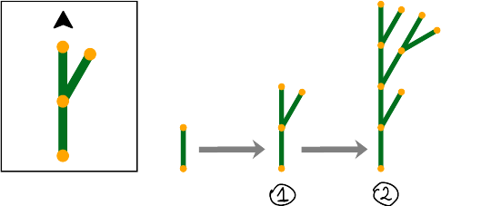
Il pousse étape par étape d’après une règle de croissance définie.
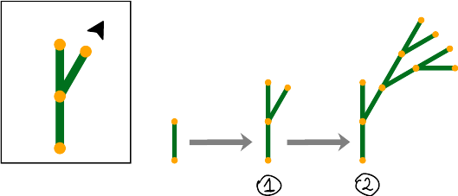
La règle de croissance indique de quelle manière un tronçon est remplacé par une structure composée de nouveaux tronçons. Lors de chaque étape, chaque tronçon est remplacé de cette manière. Une pointe de flèche indique où et dans quelle direction les tronçons sont assemblés. Les exemples à droite montrent deux règles de croissance et les deux premières étapes de croissance correspondantes.

L’arbre suivant a poussé en trois étapes: 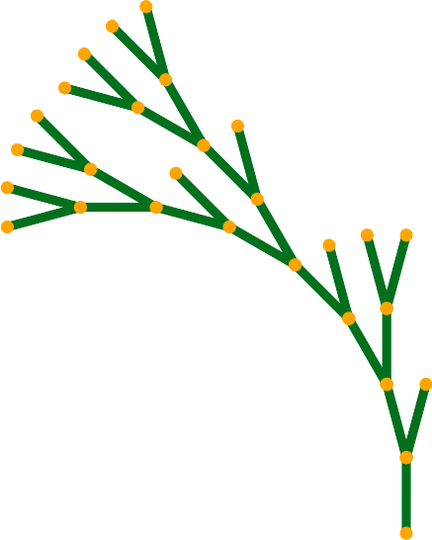

Question / Challenge
D’après quelle règle de croissance l’arbre digital a-t-il poussé?

Answer Options / Interactivity Description
A) | B) | C) | D)
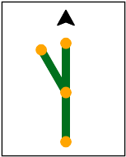 | 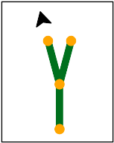 | 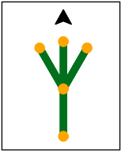 | 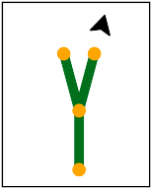

Answer Explanation
La bonne réponse est B)
Règle de croissance | Quatre étapes de croissance | Description
 | 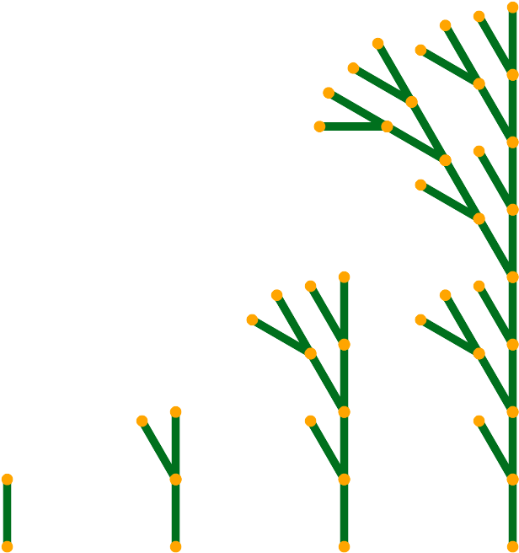 | Le reste de l’arbre est toujours ajouté à la branche dirigée tout droit vers le haut. Il se forme ainsi un tronc droit avec des branches toutes orientées à gauche.
 | 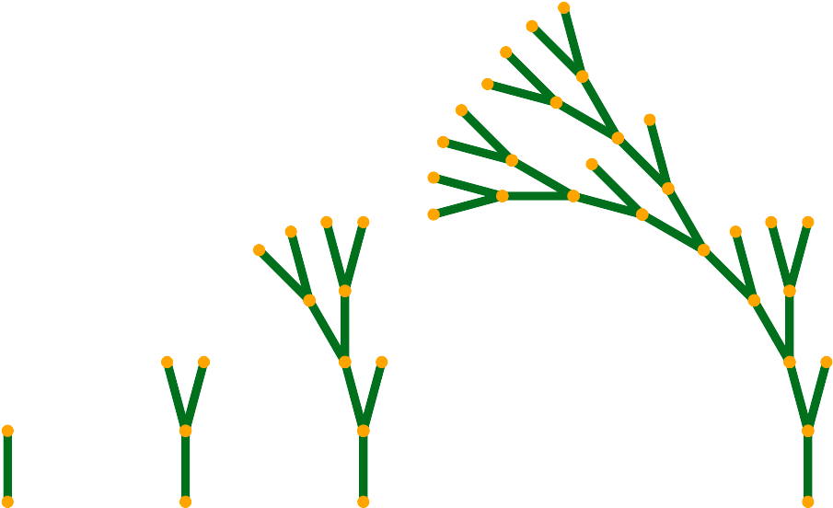 | Le reste de l’arbre est toujours ajouté à la branche dirigée vers la gauche et le haut. L’arbre est donc penché vers la gauche.
 | 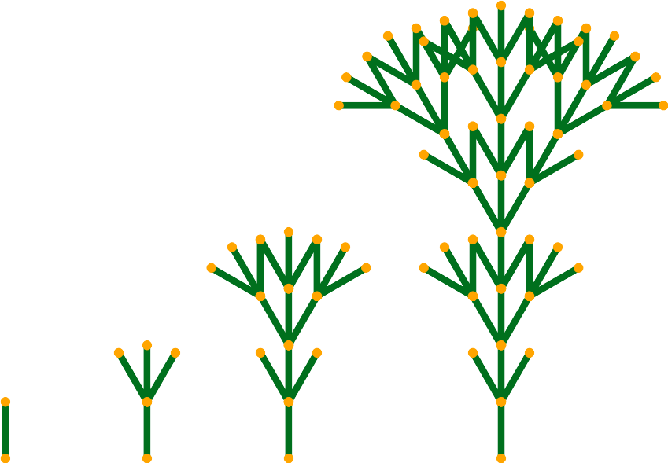 | Le reste de l’arbre est toujours ajouté à la branche du milieu. Les deux branchements à gauche et à droite génèrent une structure régulière et symétrique.
 | 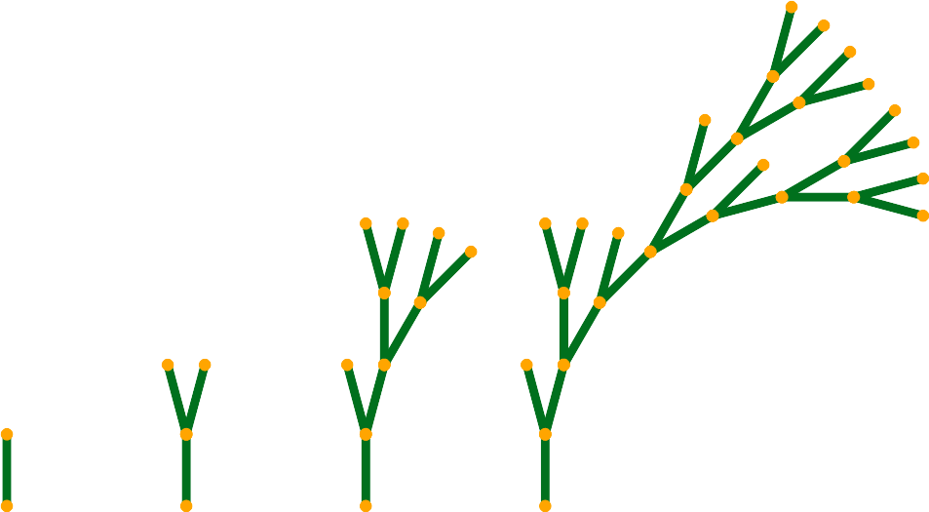 | Le reste de l’arbre est toujours ajouté à la branche dirigée vers la droite et le haut. L’arbre est donc penché vers la droite.

It’s Informatics
Dans cet exercice, on voit comment l’application répétée de règles simples peuvent générer des structures compliquées. De telles figures formées de parties semblables à la figure complète sont aussi appelées des fractales. En informatique, on recourt très souvent aux fractales, par exemple pour créer des paysages ou des effets spéciaux pour des films.
En biologie, on utilise ce qu’on appelle des systèmes de Lindenmayer (ou L-systèmes) pour simuler la croissance des plantes. Ce système génère également des fractales. Dans cet exercice, nous avons vu des exemples très simples de L-systèmes.
Les arbres dans cet exercice sont générés par l’application d’une règle sur chaque tronçon d’arbre, puis à nouveau sur chaque tronçon ainsi généré, et ainsi de suite. De tels procédés sont appelés récursifs. La concept de la récursivité est important en informatique. Grâce à la récursivité, il est possible de décrire de manière très simple beaucoup de choses compliquées.

Keywords
Fractale, L-système, récursivité, itération

Websites
https://fr.wikipedia.org/wiki/Fractale
http://paulbourke.net/fractals/lsys/
https://fr.wikipedia.org/wiki/L-Système
https://fr.wikipedia.org/wiki/Récursivité
https://fr.wikipedia.org/wiki/Itération

Wording and Phrases
List of words and phrases used to name important things mentioned in the task body (actors, activities/processes, concepts, definitions, objects, names, etc.) This is to ensure the consequent use of terminology in the task body and to facilitate translation.

Comments
Author, e-mail, date (YYYY-MM-DD), comment.

Graphics and Other Files
2020-AT-01-fra.odt This file.
Please indicate:
- Source of the all used images or other files to produce the task image(s): (Url and/or author)
- Licence of all the individual images.
Note: If the source of an image is unclear, it might be copyrighted and cannot be used in the task.

Authors
List the autors of this task in the following format, one per line.
Full Name, email@institute.edu, country

Contributors
List the contributors to this task in the following format, one per line.
Full name, email@institute.edu, country

License

Copyright © 2020 Bebras – International Challenge on Informatics and Computational Thinking. This work is licensed under a Creative Commons Attribution-ShareAlike 4.0 International License. https://creativecommons.org/licenses/by-sa/4.0/.

